Стипендиаты
Администрации Усть – Ишимского муниципального района
в 2017 – 2018 учебном году

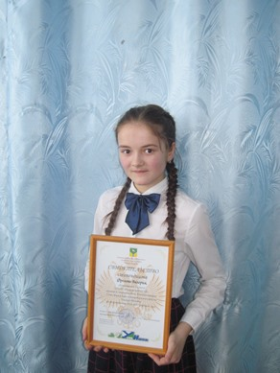
Фролова Валерия
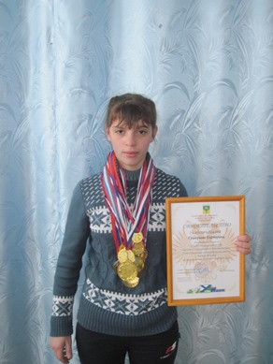
Григорьева Екатерина

